数据库扩展带来的问题

分页怎么查询？（如果要查10页，那业务端只能在每个分表中搜出10页再计算）

分布式事务（业务太复杂，能避免则避免）

分库分表解决方案 Sharding Sphere(几种方式)

Sharding JDBC（客户端集成,）

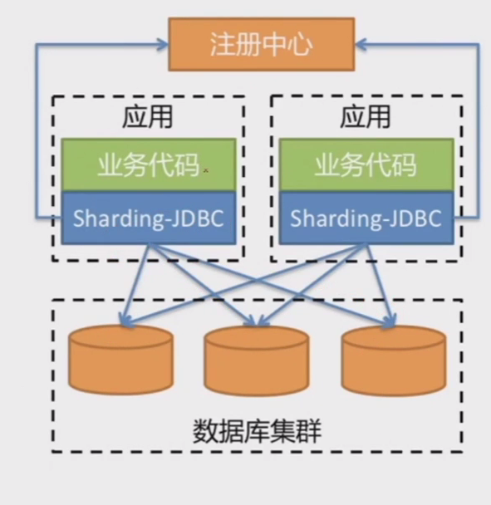

Sharding-Proxy(代理模式)

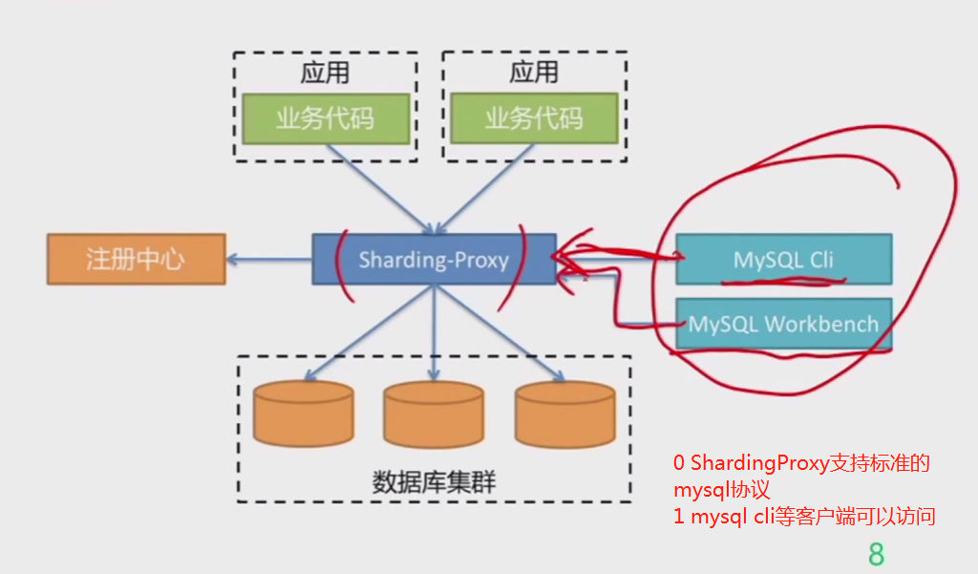

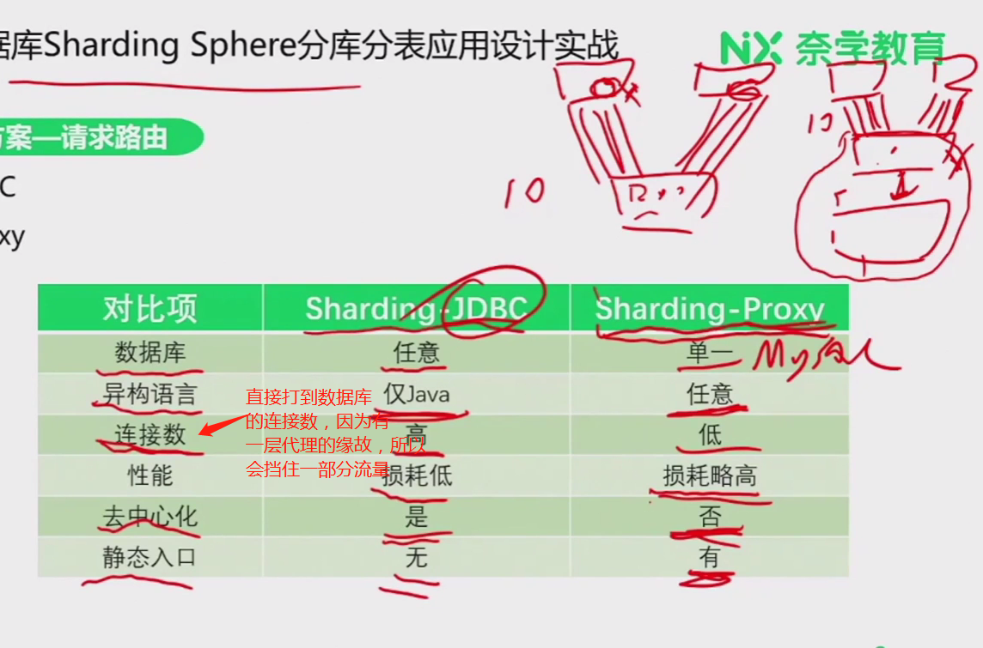

混合模式

